班主任模块（内网版）使用帮助
（更新日期：20180903）

目录
一、登录 2
二、学生基本信息查看、花名册导出及学生信息修改 3
三、班级纪律卫生情况查看 5
四、寝室查看及修改 6
五、向教室电脑班牌发通知 6
六、学生请假审批、增加 7
七、留校审核、增加 8

一、登录
1、打开网址：http://10.200.51.19，（可用学校电脑，连入学校网络的手机、平板）输入姓名中文名字，密码。选择教师点击登录
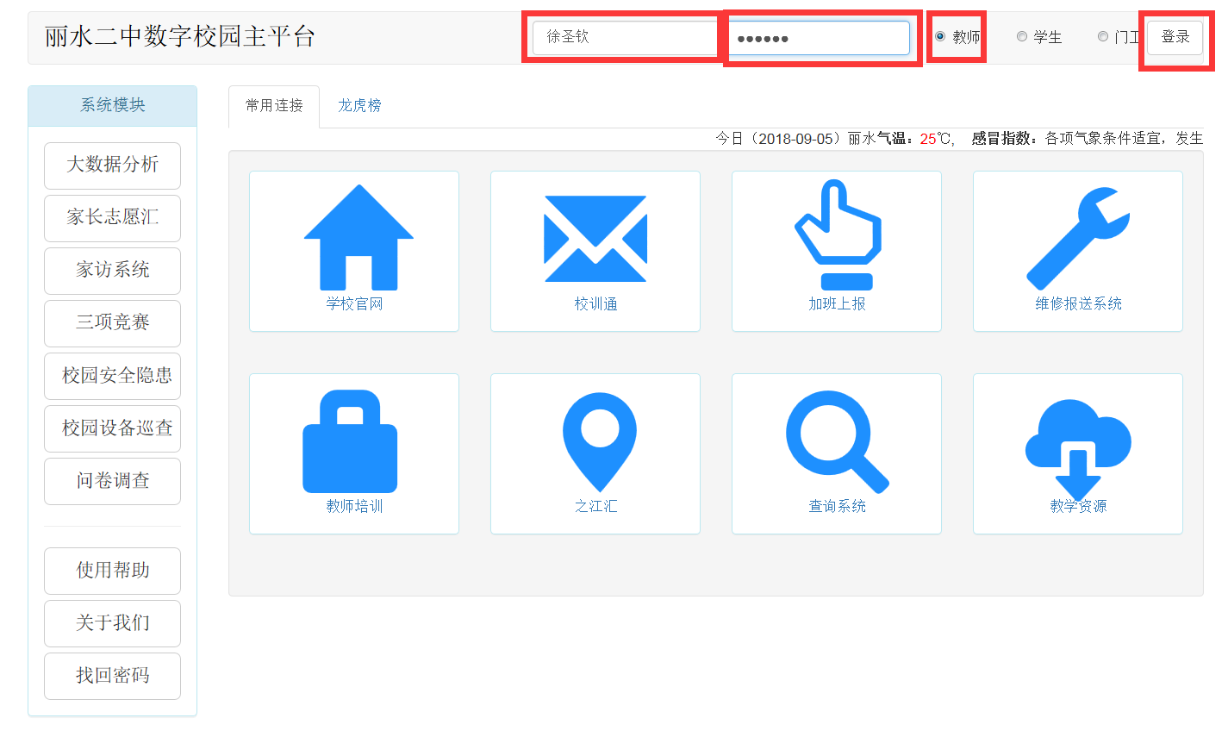
登陆后选择自己所管理的班级
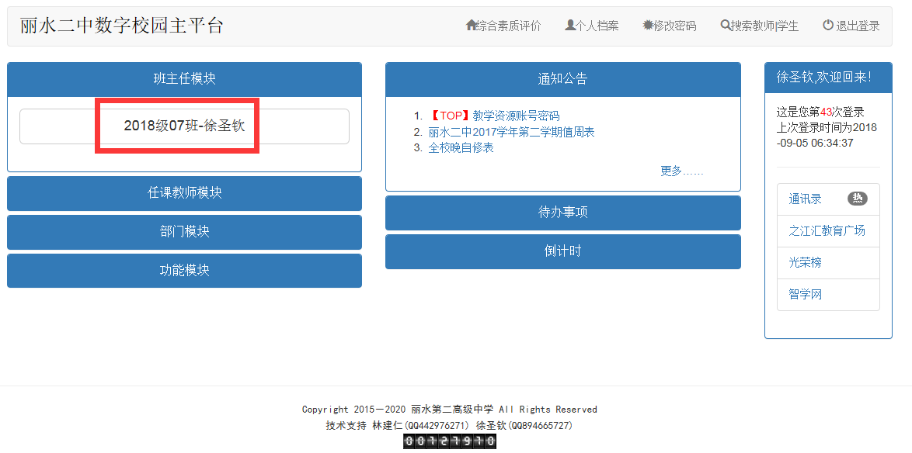
进入主界面，在登录界面可以看到本班待处理事项，请假及周末留校可以在此处直接点击审核通过
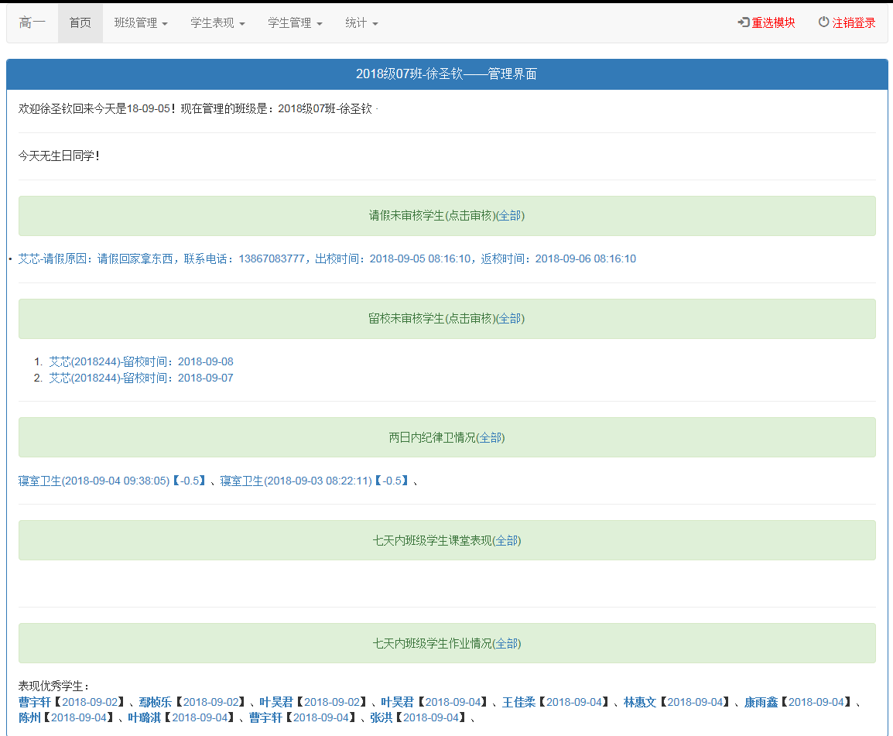

二、学生基本信息查看、花名册导出及学生信息修改
班级学生基本信息：班级管理——学生综合信息
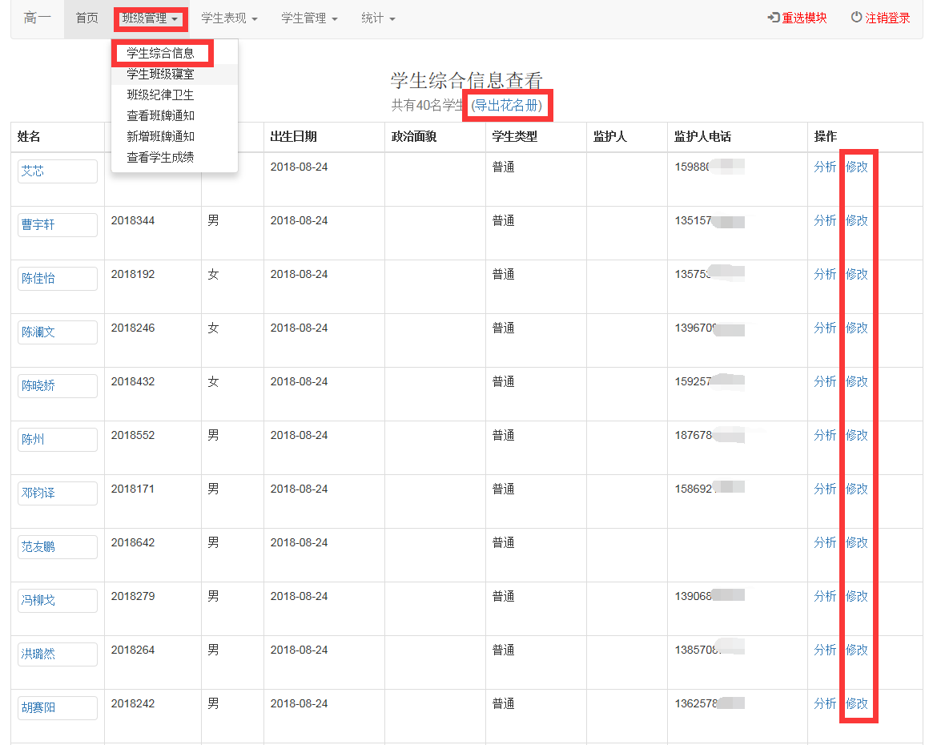
导出花名册：点击标题下一列“导出花名册”
修改学生信息点击：最后一列“修改”，进入修改页面，提交即可
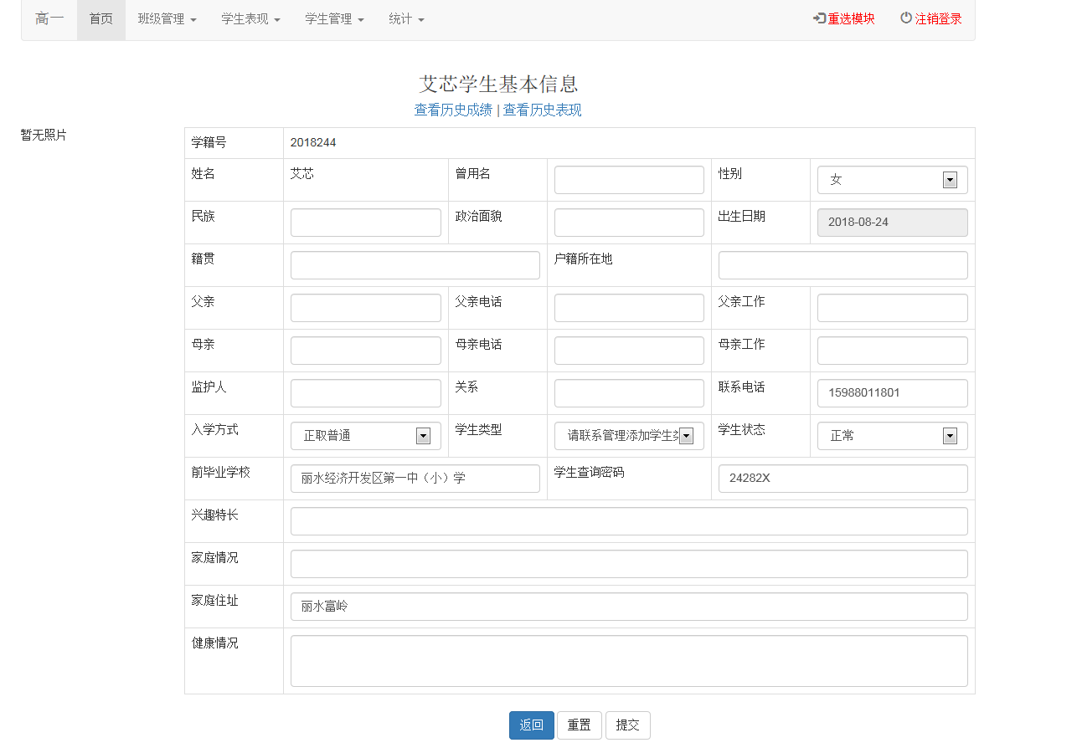

三、班级纪律卫生情况查看
班级管理——班级纪律卫生
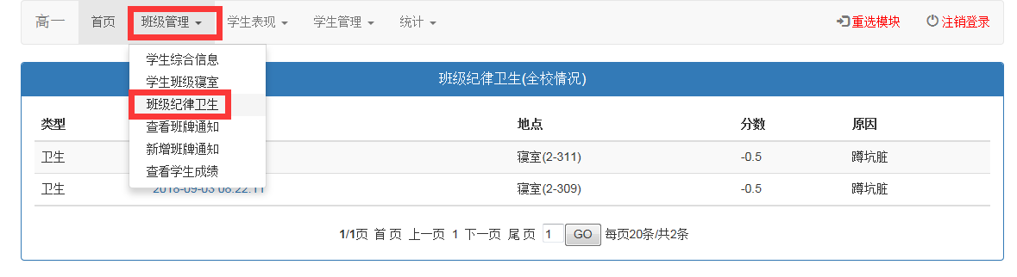
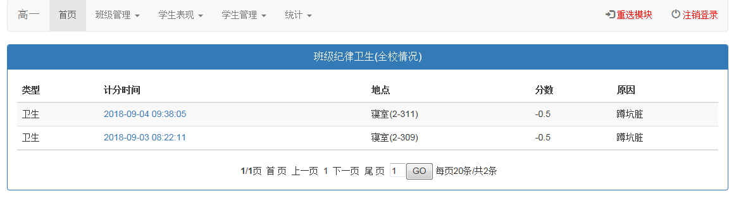

四、寝室查看及修改
寝室查看及修改：班级管理——学生班级寝室
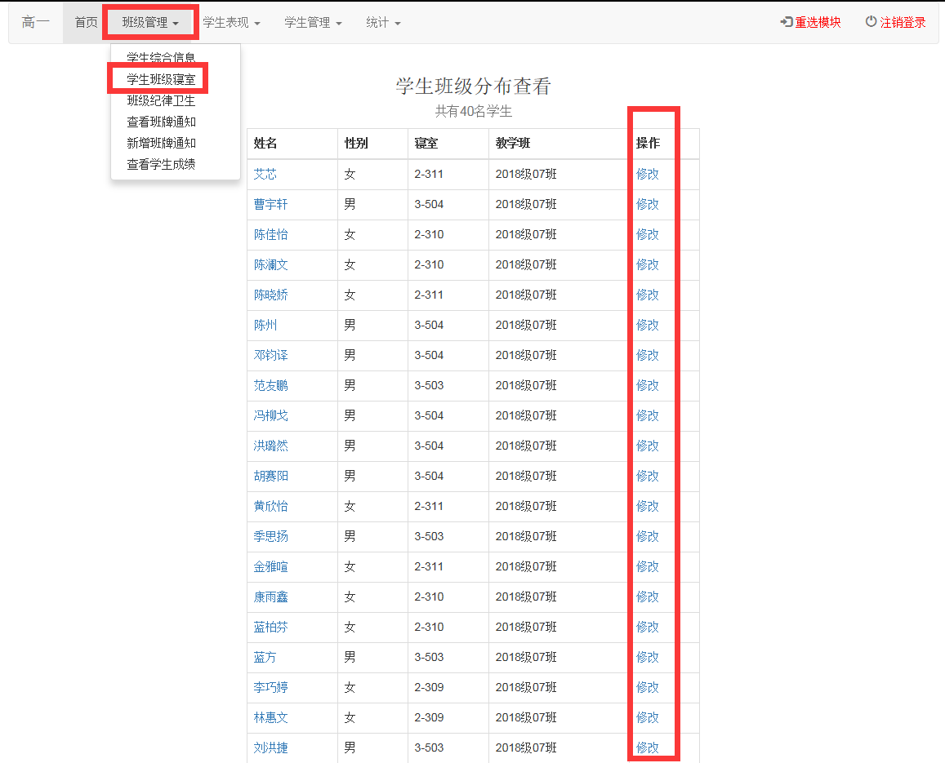

需要修改寝室请点击“修改”，输入楼号及寝室号即可。
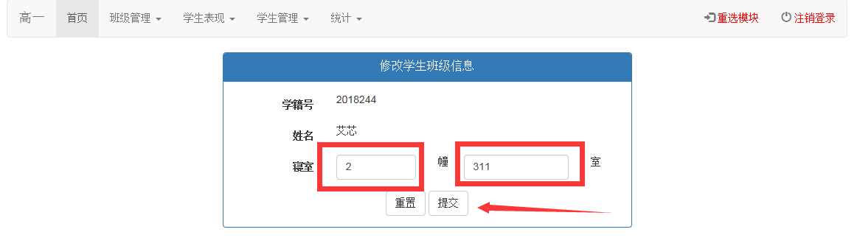

五、向教室电脑班牌发通知
发送班牌通知：班级管理——新增班级通知，填写相关信息后提交即可。（有延迟，最迟一小时到班级。）
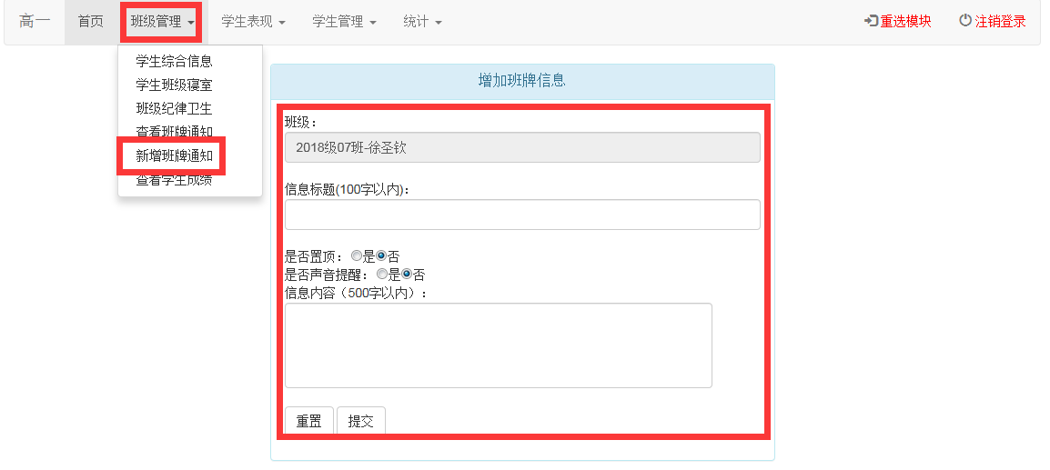
查看班牌信息：班级管理——查看班牌通知
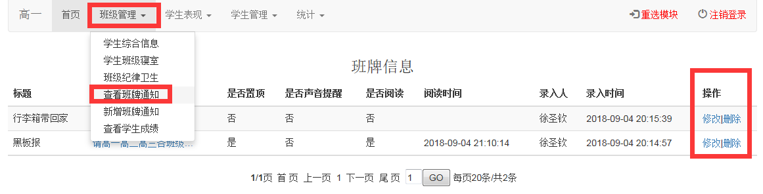

六、学生请假审批、增加
审批请假：学生表现——学生请假情况，点击批准人一列下“未批准”，审核学生提交的请假
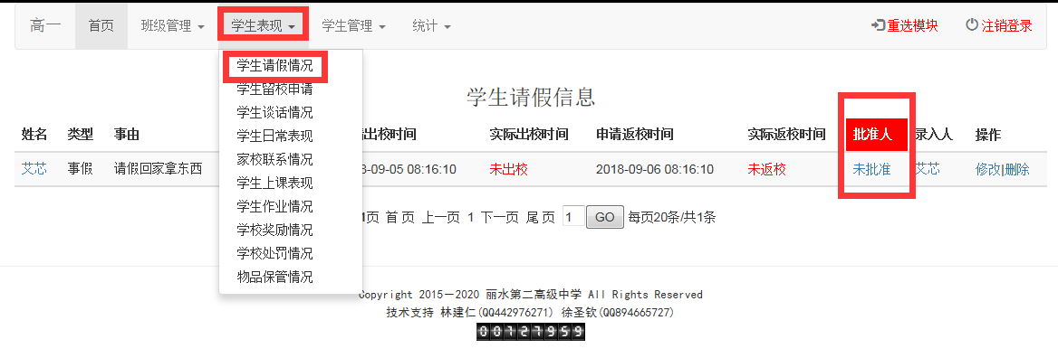
新增请假：学生管理——增加学生请假：
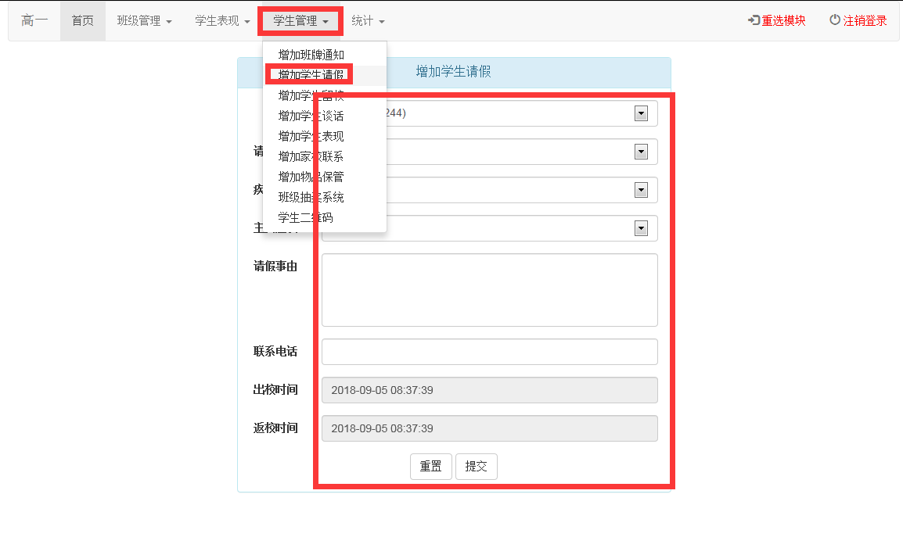
注意：1、返校要到门卫处销假，否则会影响下次请假。2、返校时间不能与出校时间相同！3、病假一定要选择疾病名称和主要症状。

七、留校审核、增加
留校申请审核：学生表现——学校留校申请
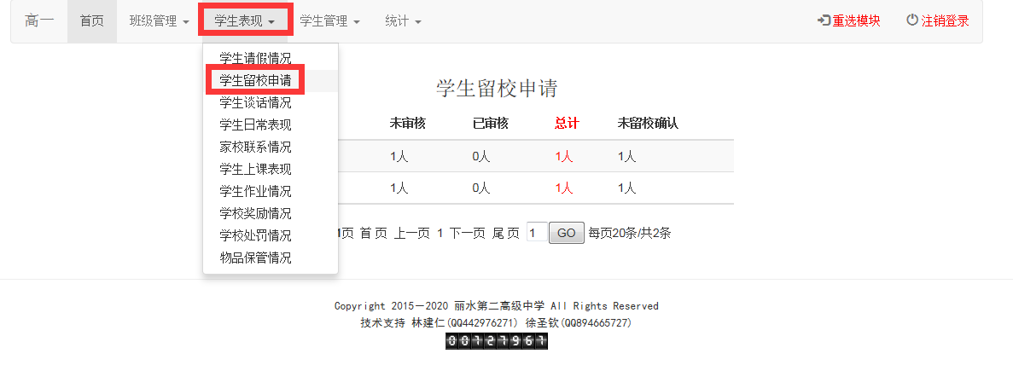
进入统计页面，点击日期进入审核页面
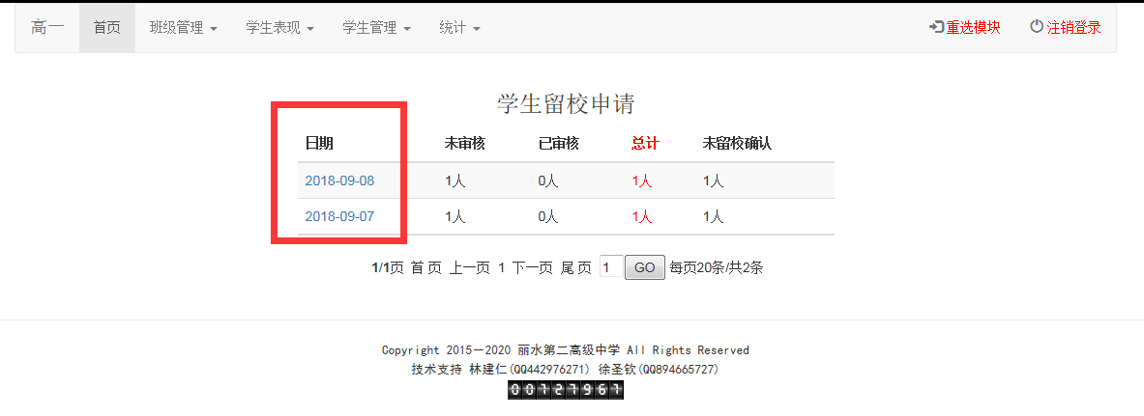
审核学生留校情况，确认无误后可点击“批准全部留校”留校一键审核，或点击操作处修改或单独批准
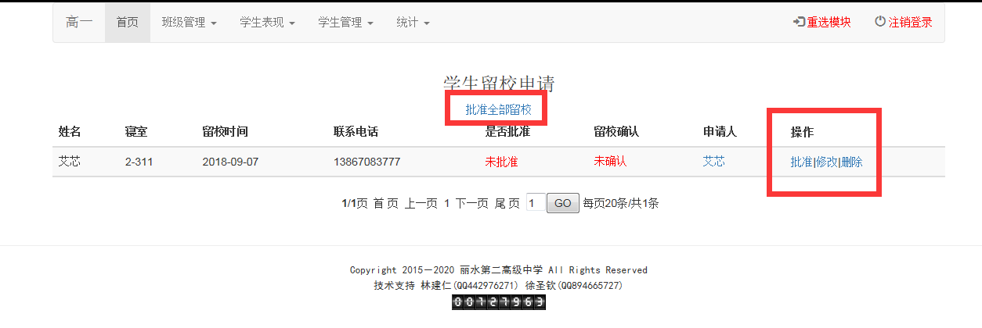
增加学生留校：学生管理——增加学生留校
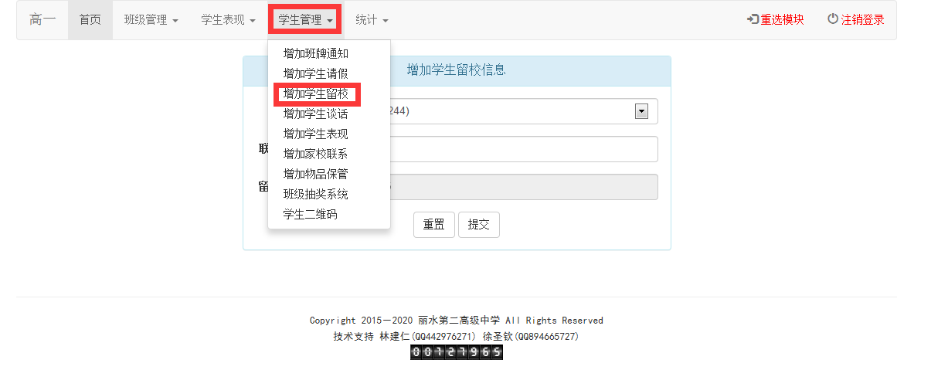
选择学生，填写相关信息提交即可
